Уважаемые читатели!
«Книги, которые должен прочитать каждый» – произведения, необходимые для понимания себя и друг друга. Это не просто список «рекомендованной литературы» вроде того, который выдают учителя школьникам, и не просто коллекция хороших и любимых книг.
Этот перечень книг, которые нужно прочитать, чтобы понимать общество, в котором живёшь, чтобы говорить с окружающими на одном языке: узнавать цитаты, понимать шутки, считывать образы, распознавать модели поведения.
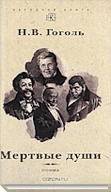
Гоголь, Н. В. Мертвые души [Текст] : поэма / Н. В. Гоголь. – М. : Эксмо, 2011. – 592 с.

УЧЕБНИК РУССКОГО ХАРАКТЕРА
«Мёртвые ду́ши» - произведение писателя Николая Васильевича Гоголя, жанр которого сам автор обозначил как поэма.
Авантюрист Чичиков скупает «мертвые души» - почивших крепостных, учтенных в качестве живых при последней ревизии. Помещики удивлены просьбами предприимчивого знакомца.

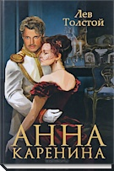
Толстой, Л. Н. Анна Каренина [Текст] : роман в восьми частях / Л. Н. Толстой. – Л. : Худож. лит., 1982. – (Классики и современники. Русская классическая литература).

УЧЕБНИК СЕМЕЙНОЙ ЖИЗНИ
"Анна Каренина" - лучший роман о женщине, написанный в XIX веке. По словам Ф. М. Достоевского, "Анна Каренина" поразила современников "не только вседневностью содержания, но и огромной психологической разработкой души человеческой, страшной глубиной и силой".
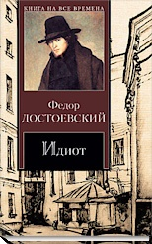
Достоевский, Ф. Идиот [Текст] : роман / Ф. Достоевский. – М. : АСТ : АСТ МОСКВА: Хранитель, 2007. – 621 с. : ил.

УЧЕБНИК ЧЕЛОВЕЧНОСТИ
В «Идиоте» же писатель избрал своим главным героем, по собственному определению, «положительно-прекрасного», идеального человека, стремящегося внести гармонию и примирение в нескладицу общественной жизни, и провел его через поиски и испытания, также приводящие к трагическому концу.
Грибоедов, А.С.
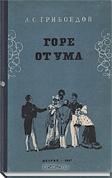
Грибоедов, А. С. Горе от ума. Пьесы [Текст] / А. С. Грибоедов . - М. : Астрель, 2012 . - 316 с.

Учебник русского менталитета.
«Горе от ума» — комедия в стихах А. С. Грибоедова — произведение, сделавшее своего создателя классиком русской литературы.
Комедия «Горе от ума» — сатира на аристократическое московское общество первой половины XIX века — одна из вершин русской драматургии и поэзии.
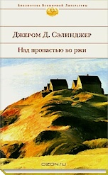
Сэлинджер, Д.
Над пропастью во ржи : Книга для чтения на английском языке [Текст] / Д. Сэлинджер . - СПб. : Антология : КАРО, 2012 . - 288 с.

УЧЕБНИК ПОДРОСТКОВОГО КРИЗИСА
Единственный роман Сэлинджера «Над пропастью во ржи» стал переломной вехой в истории мировой литературы. И название романа, и имя его главного героя Холдена Колфилда сделались кодовыми для многих поколений молодых бунтарей от битников и хиппи до современных радикальных молодежных движений.
Ремарк, Э. М.
Три товарища [Текст] : роман / Э. М. Ремарк ; пер. с нем. И. М. Шрайбера . - М. : АСТ, 2016 . - 445 с. - (Зарубежная классика) . - ISBN 978-5-17-076981-0.

УЧЕБНИК НАСТОЯЩЕЙ ДРУЖБЫ
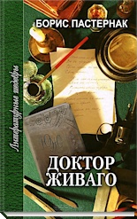
Трое друзей - Робби, отчаянный автогонщик Кестер и "последний романтик" Ленц прошли Первую мировую войну. Вернувшись в гражданскую жизнь, они основали небольшую автомастерскую. И хотя призраки прошлого преследуют их, они не унывают.

Пастернак, Б. Л.
Доктор Живаго [Текст] : роман / Б. Л. Пастернак . - М. : Эксмо, 2008 . - 576 с. - (Библиотека для чтения).

УЧЕБНИК ВЫЖИВАНИЯ В СМУТЕ
Это роман о любви, о России, о русской интеллигенции. Через переплетение множеств судеб показывается драматическая история несчастной любви доктора Живаго, который никак не может разобраться в своих любовных чувствах к двум женщинам, Тоне и Ларе.

Дорогие читатели!

Мы рады вас видеть в
наших библиотеках!

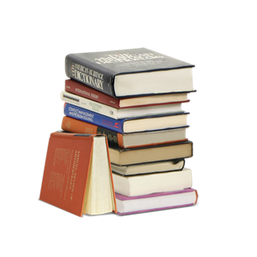

Контактная информация:
МБУ «ЦБС» г. Стерлитамак
453124, Республика Башкортостан, город Стерлитамак, ул. Сакко- Ванцетти, 55
тел. МБО ЦБС 8(3473)30-20-59
эл. почта: cgbmetod@mail.ru
сайт: https://lib-str.ru/

МУНИЦИПАЛЬНОЕ БЮДЖЕТНОЕ УЧРЕЖДЕНИЕ
«ЦЕНТРАЛИЗОВАННАЯ БИБЛИОТЕЧНАЯ СИСТЕМА»
ГОРОДСКОГО ОКРУГА ГОРОД СТЕРЛИТАМАК
РЕСПУБЛИКИ БАШКОРТОСТАН

«КНИГИ,
КОТОРЫЕ ДОЛЖЕН
ПРОЧИТАТЬ КАЖДЫЙ»

РЕКОМЕНДАТЕЛЬНЫЙ СПИСОК
ЛИТЕРАТУРЫ
выпуск II

г. СТЕРЛИТАМАК, 2019

